关于提供山东省高等学校在线开放课程平台视频学习资源的通知

各二级学院：

根据省教育厅有关文件精神，为了便于省内优质教学资源的有效共享，我省成立了山东省高等学校在线开放课程平台，该平台提供省内各高校的优质课程供全省高校选用，作为学生自主学习和辅助教学的资源。

本学期我校选择了《高等数学（2）》、《概率论与数理统计》等41门课程（后附课程清单），以上课程为纯在线式学习课程，本学期修读清单中课程的学生可以根据自己的实际需求选择学习，**在网上的学习不计成绩，学生最终成绩以校内取得的成绩为准（任课教师有特殊要求的除外）。**

请各学院将本通知下发到所有学生，督促学生于4月20日前登录智慧树网站注册学习，4月20日后仍未注册登陆的学生信息将被删除，后续没有使用资源机会。

另，通过校内教务系统选择网络公选课的同学务必于4月20日前登陆各学习平台进行注册报到，逾期未报到的将不能参加后续学习及期末考试，期末成绩计为零分。

**提示：学生首次登录智慧树网站必须用学号登录（密码123456），否则无法观看视频资源。**

智慧树学习网址：<http://www.zhihuishu.com/>

附件一 课程清单

附件二 登陆学习流程

教务处

2019年4月8日

附件一 课程清单

|  |  |  |  |
| --- | --- | --- | --- |
| **序号** | **课程名** | **序号** | **课程名** |
| 1 | C语言程序设计 | 22 | 理论力学 |
| 2 | Java程序设计 | 23 | 模拟电子技术 |
| 3 | 材料力学 | 24 | 汽车保险与理赔 |
| 4 | 财务管理 | 25 | 汽车电气设备 |
| 5 | 电工与电子技术 | 26 | 汽车构造 |
| 6 | 电路原理 | 27 | 汽车理论 |
| 7 | 概率论与数理统计 | 28 | 人力资源管理 |
| 8 | 高等数学（2） | 29 | 审计学 |
| 9 | 工程力学（2） | 30 | 室内设计原理 |
| 10 | 管理信息系统 | 31 | 数据结构 |
| 11 | 管理学原理 | 32 | 数据库原理 |
| 12 | 国际结算 | 33 | 数控仿真技术 |
| 13 | 国际贸易 | 34 | 数字电子技术 |
| 14 | 航海英语 | 35 | 思想道德修养与法律基础 |
| 15 | 宏观经济学 | 36 | 算法与数据结构 |
| 16 | 机械制造基础 | 37 | 土木工程材料 |
| 17 | 计算机网络 | 38 | 土木工程制图 |
| 18 | 结构设计原理 | 39 | 线性代数 |
| 19 | 金融学 | 40 | 招投标与合同管理 |
| 20 | 金属工艺学 | 41 | 中国近现代史纲要 |
| 21 | 自动控制原理 |  |  |

附件二 登陆学习流程：

1、学号登录

打开知到APP，在【**我的**】模块，选择**学号**登录，输入自己的学校、大学学号及初始密码123456。

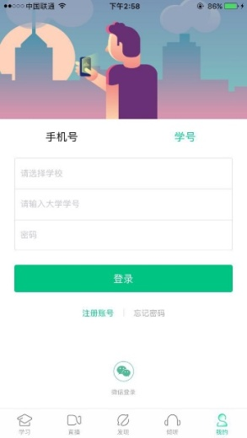

1. 验证姓氏

系统会提示学生补全姓名的第一个字。

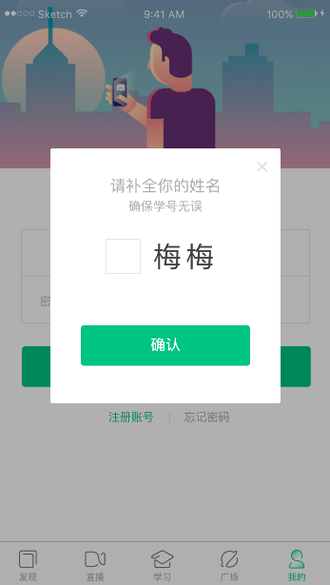

1. 绑定手机号

所绑定的手机号之后可用于**手机号**登录。

若验证码长时间未收到，请检查手机信号是否比较微弱、手机是否欠费。



* 1. 初始密码修改

出于安全性因素考虑，系统会要求学生绑定手机号后修改初始密码，请各位同学妥善保管自己的密码，不要轻易告诉外人。



* 1. 确认课程

学生点击【**确认**】即完成了登录流程，课程会显示在【学习】模块。

